M E S T O R O Ž Ň A V A

Pre riadne zasadnutie
Mestského zastupiteľstva v Rožňave
dňa : 10.12.2008
K bodu rokovania č.:

Názov správy:
Návrh na úpravu cenyMHD v Rožňave od 1.1.2009

Predkladá: | Návrh na uznesenie:
Ing. Ján Štefan
prednosta úradu
 | Mestské zastupiteľstvo v Rožňave
Prerokované:
V Komisii finančnej, podnikateľskej činnosti
správy mestských podnikov a regionálnej politiky | s ch v a ľu j e
dňa 1.12.2008 | 1/ úpravu cenníka podľa návrhu Mestskej rady s platnosťou od 17.1.2009
V Mestskej rade dňa 3.12.2008
 | b) n e s ch v a ľ u j e
Vypracoval:
Ing. K. Leskovjanská
Materiál obsahuje:
Dôvodovú správu
Žiadosť eurobusu

Dôvodová správa
Eurobus, a.s. Košice požiadala mesto o schválenie zmeny cestovného na MHD v Rožňave. Schválenie zmeny ceny obcou vyplýva z § 20 ods. 5 a) zákona č. 18/96 Z.z. o cenách v znení zmien a doplnkov.

Návrh eurobusu, a.s.
 |  |  |  |  |  | konverzný kurz: |  | 30,1260
Cestovné za jednotlivú jazdu,  dovozné za prepravu batožiny a psa |  |  |  |  |  |  | Čipová karta |  | Hotovosť
 |  |  |  |  |  |  | EUR | SKK | EUR | SKK
Dospelé osoby a mladiství nad 15 rokov |  |  |  |  |  |  | 0,37 | 11 | 0,45 | 14
Deti od 6 do 15 rokov |  |  |  |  |  |  | 0,20 | 6 | 0,25 | 8
Žiaci a študenti ZŠ, SŠ podľa Zákona č. 29/1984 Z. z. o sústave základných a stredných škôl v znení neskorších predpisov a študenti VŠ podľa Zákona č. 131/2002 Z. z. o vysokých školách v znení neskorších predpisov, v dennej forme štúdia najneskôr do dovŕšenia 26. roku veku |  |  |  |  |  |  | 0,20 | 6 | 0,25 | 8
Občania nad 70 rokov veku |  |  |  |  |  |  | 0,20 | 6 | 0,25 | 8
Držitelia preukazov ŤZP, ŤZP-S vrátane invalidného vozíka alebo detského kočíka. Osoba alebo pes, ak sú sprievodcom držiteľa preukazu ŤZP-S |  |  |  |  |  |  | 0,20 | 6 | 0,25 | 8
Deti do 6 rokov |  |  |  |  |  |  | 0,20 | 6 | 0,25 | 8
Batožina o rozmeroch väčších ako 50 × 60 × 80 cm, predmet tvaru dosky ak je väčší ako 100 × 150 cm, tvaru valca ak je väčší ako 20 × 200 cm, detský kočík, súprava lyží, sánky, pes, drobné domáce zviera (iba v klietke) a pod... |  |  |  |  |  |  | 0,20 | 6 | 0,25 | 8

S t a n o v i s k á
odborných komisií pri MZ v Rožňave

Finančná komisia, podnikateľskej činnosti, správy mestských podnikov a regionálnej politiky na svojom rokovaní dňa 1.12.2008 odporučila schváliť predložený cenník s nasledovnými úpravami: čipové karty: dospelé osoby: 0,35 €, občania nad 70 rokov -0,10 €, držitelia preukazov ZŤP, ... - 0,10 € a deti do 6 rokov – 0,10 €

Mestská rada na svojom rokovaní dňa 3.12.2008 odporučila cenník schváliť s platnosťou od 17.1.2009 s nasledovnými úpravami:

Cestovné za jednotlivú jazdu,  dovozné za prepravu batožiny a psa | Čipová karta |  | Hotovosť
 | EUR | SKK | EUR | SKK
Dospelé osoby a mladiství nad 15 rokov | 0,30 | 9 | 0,35 | 11
Deti od 6 do 15 rokov | 0,20 | 6 | 0,25 | 8
Žiaci a študenti ZŠ, SŠ podľa Zákona č. 29/1984 Z. z. o sústave základných a stredných škôl v znení neskorších predpisov a študenti VŠ podľa Zákona č. 131/2002 Z. z. o vysokých školách v znení neskorších predpisov, v dennej forme štúdia najneskôr do dovŕšenia 26. roku veku | 0,20 | 6 | 0,25 | 8
Občania nad 70 rokov veku | 0,10 | 3 | 0,10 | 3
Držitelia preukazov ŤZP, ŤZP-S vrátane invalidného vozíka alebo detského kočíka. Osoba alebo pes, ak sú sprievodcom držiteľa preukazu ŤZP-S, držitelia zlatej, diamantovej plakety a Kňazovického medaily | 0,10 | 3 | 0,10 | 3
Deti do 6 rokov | 0,00 | 0 | 0,00 | 0
Batožina o rozmeroch väčších ako 50 × 60 × 80 cm, predmet tvaru dosky ak je väčší ako 100 × 150 cm, tvaru valca ak je väčší ako 20 × 200 cm, detský kočík, súprava lyží, sánky, pes, drobné domáce zviera (iba v klietke) a pod... | 0,20 | 6 | 0,25 | 8
(Konverzný kurz: 1 € = 30,1260 SKK)

Vypracoval: Ing. Leskovjanská

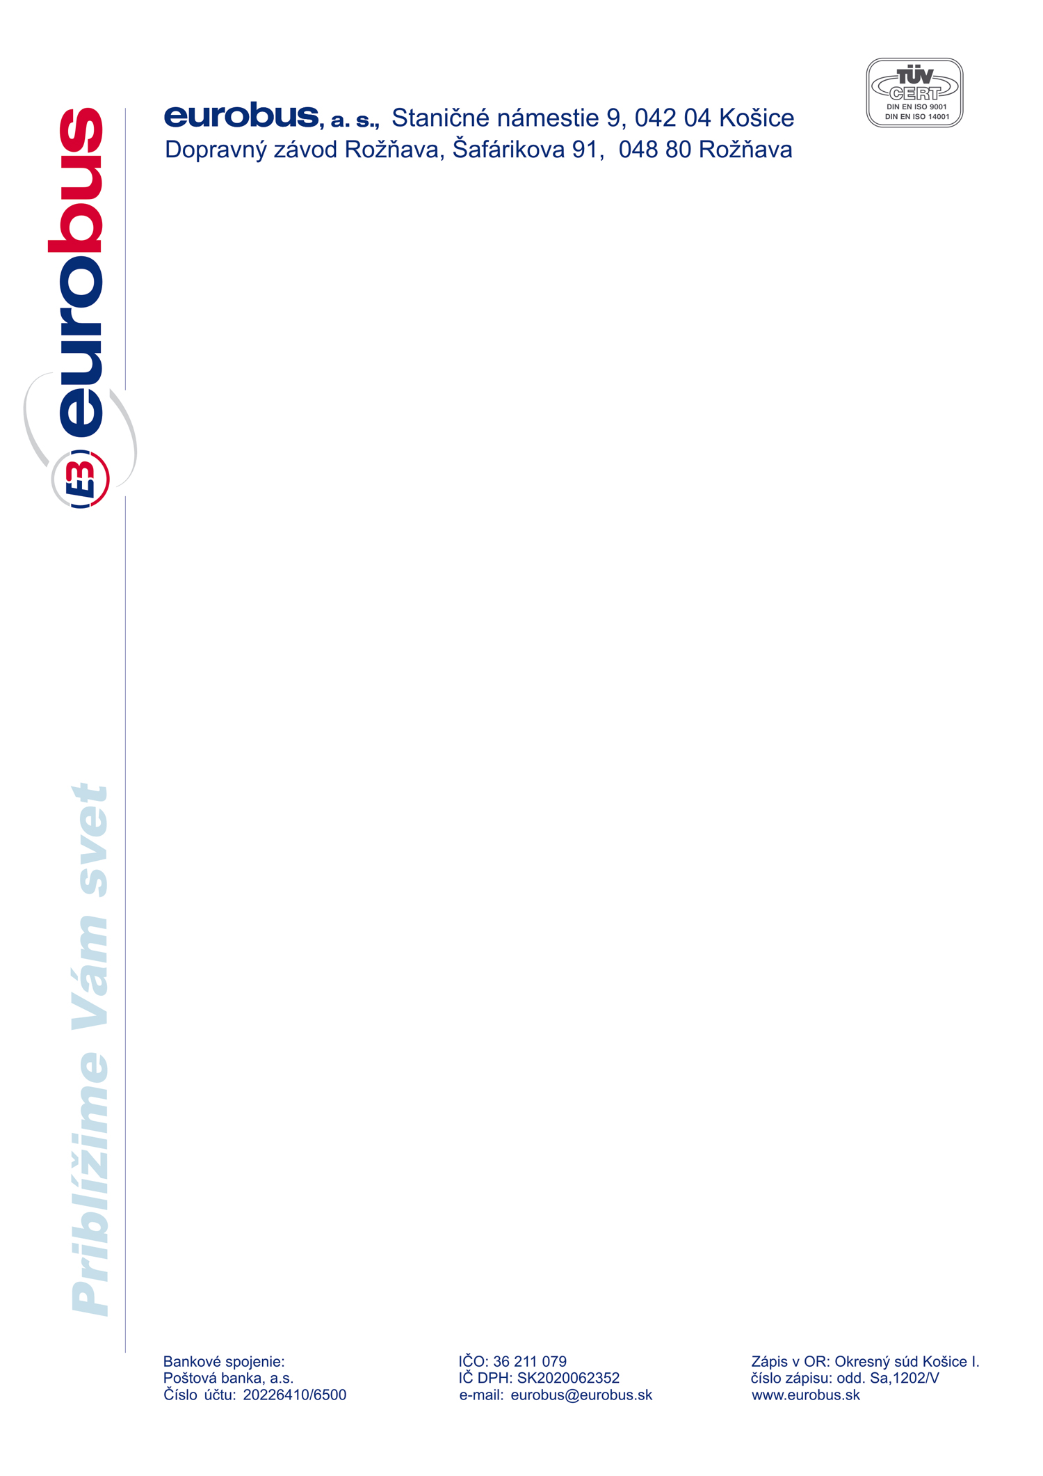

Mestský úrad v Rožňave

Šafárikova 29

048 01 Rožňava

Váš list číslo/zo dňa | Naše číslo | Vybavuje/linka | Rožňava
 | D-137/2008 | J. Sústrik | 26. 11. 2008
0908971261, 058-7774302
sustrik@eurobus.sk
Vec:
Žiadosť o schválenie nového cenového výmeru MHD v Rožňave.

V roku 2007 náš dopravný závod vykázal nepriaznivé hospodárske výsledky pri vykonávaní MHD v Rožňave. V januári tohto roka sme preto navrhli Mestu Rožňava schváliť nový cenový výmer. V našom návrhu sme mali zámer stanoviť ceny cestovného primerane k nákladom na prevádzku MHD. Na prevádzku MHD v Rožňave Mestské zastupiteľstvo pre rok 2008 neschválilo finančné prostriedky v potrebnej výške, ani mierne navýšenie cestovného nebolo schválené, dokonca došlo v cenovom výmere platnom od 15. 3. 2008 k z n í ž e n i u cien v niektorých kategóriách cestujúcich.
V priebehu roka došlo k zvýšeniu vstupných nákladov na prevádzku MHD. Takisto sme zaznamenali pokles počtu prepravených osôb o 16 820 k 30.9.2008 v porovnaní s rovnakým obdobím minulého roka.

Schválením návrhu nového cenového výmeru chceme:
- reálne stanoviť cenu k existujúcim nákladom
- znížiť sumu potrebnú na vyrovnanie straty v zmysle zmluvy s Mestom Rožňava
- zvýhodniť cestujúcich platiacich našimi čipovými kartami
- zaokrúhlením cien uľahčiť manipuláciu s mincami cestujúcim aj vodičom.

Z uvedených dôvodov, ako aj potreby schválenia nového cenového výmeru v euromene, v zmysle Zákona č. 18/1996 Z.z. o cenách v znení neskorších predpisov Vás žiadame o schválenie nového cenového výmeru v MHD v Rožňave s platnosťou od 1. 1. 2009.

S pozdravom

Juraj S ú s t r i k
riaditeľ závodu

Prílohy: - Návrh cenníka
Cestovné schválené pre rok 2008:

A/ Cestovné za jednotlivú cestu a a dovozné za prepravu Maximálna cena
batožiny alebo psa

- Dospelé osoby, mladiství nad 15 rokov 10,- Sk
Cestovné z čipovej karty 8,- Sk

- Deti od 6 do 15 rokov 6,- Sk
Cestovné z čipovej karty 5,- Sk

- Žiaci a študenti základných a stredných škôl, študenti
vysokých škôl vrátane študentov civilných fakúlt vojenských
škôl vo veku od 15 – 26 rokov s výnimkou študentov
trvale zárobkovo činných 6,- Sk
Cestovné z čipovej karty 5,- Sk

- Študenti, ktorí študujú na stredných školách v zahraničí a na
univerzitách a vysokých školách v tuzemsku a v zahraničí,
ktorých štúdium sa považuje za rovnocenné štúdiu na školách
zriadených podľa zákona č. 29/1984 Z.z. v znení neskorších
predpisov, vo veku od 15 – 26 rokov 6,- Sk
Cestovné z čipovej karty 5,- Sk

- Občania nad 70 rokov 3,- Sk
Cestovné z čipovej karty 3,- Sk

- Batožina o rozmeroch väčších ako 50x60x80 cm, predmet
tvaru dosky, ak je väčší ako 100x150 cm, tvaru valca,
ak je väčší ako 20x200 cm, detský kočík, súprava lyží, sánky, pes,
drobné domáce zviera (iba v klietke) a p .... 6,- Sk
Cestovné z čipovej karty 5,- Sk

- Držitelia preukazov ŤZP, ŤZP-S vrátane invalidného vozíka
alebo detského kočíka. Osoba alebo pes, ak sú sprievodcom držiteľa
preukazu ŤZP-S 3,- Sk
Cestovné z čipovej karty 3,- Sk

- Deti do 6 rokov 0,- Sk
Cestovné z čipovej karty 0,- Sk

